Думаем играя

«Без игры нет и не может полноценного умственного развития.
Игра - это огромное светлое окно, через которое в духовный мир ребенка вливается живительный поток представлений, понятий.
Игра-это, зажигающая огонёк пытливости и любознательности».
В.А.Сухомлинский

Логическое мышление формируется на основе образного и является высшей стадией развития детского мышления. Достижение этой стадии – длительный и сложный процесс, так как полноценное развитие логического мышления требует не только высокой активности умственной деятельности, но и обобщенных знаний об общих и существенных признаках предметов и явлений действительности, которые закреплены в словах. Процесс воспитания и обучения ребенка - это взгляд человечества в будущее. Мы живем в стремительно меняющемся мире, в эпоху информации, и уже не представляем нашу жизнь без компьютеров, мобильных телефонов, интернета.
Человеку приходится справляться с огромным количеством творческих задач.
Как научить детей полноценно жить в динамичном, быстро изменяющемся мире?
Решение современных задач все больше требует не узкоспециального, а системного подхода, умения видеть и проблему в целом, и отдаленные последствия своих действий.
С самого раннего детства можно научить ребенка системно думать, решать логические задачи, придумывать сказки и многое другое. Овладев логическими операциями, ребенок станет более внимательным, научится мыслить ясно и четко, сумеет в нужный момент сконцентрироваться на сути проблемы, убедить других в своей правоте. Учиться станет легче, а значит, и процесс учебы, и сама школьная жизнь будут приносить радость и удовлетворение.
Лев Николаевич Толстой говорил о первых годах своей жизни, что именно тогда приобрел все то, чем теперь живет, и приобрел так много, так быстро, что за всю остальную жизнь не приобрел и сотой доли того: «От пятилетнего ребенка до меня только один шаг. А от новорожденного до пятилетнего огромное расстояние».
Знание логики способствует культурному и интеллектуальному развитию личности.
Учитывая это, я решила обратить особое внимание на проблему развития у детей логического мышления посредством использования в работе логических упражнений, дидактических игр.
Основывала я свой выбор по нескольким причинам:
1. Группа детей, с которыми я работаю второй год, показала свою контрастность в плане общего развития. Некоторые дети значительно опережают своих сверстников. Они любопытны, пытливы, проявляют большой интерес к новому, неизвестному, при этом обладая неплохим запасом знаний. Это дети, которым дома уделяется большое внимание со стороны взрослых.
Такие ребята, придя в детский сад, должны подниматься на более высокую ступень, тренируя свой интеллект в игровой деятельности.
Для этого педагогу необходимо создать хорошую развивающую среду, максимально отвечающую потребностям ребенка.
2. Программа «От рождения до школы» под редакцией Вераксы Н.Е., являющаяся основой моей педагогической деятельности, подтверждает своим содержанием востребованность опыта. Однако, на мой взгляд, недостаточность занятий по математическому развитию (1 раз в неделю), на которых в большой мере присутствуют элементы логики, должна компенсироваться в повседневной игровой деятельности.
3. Учитывая психологические особенности детей младшего возраста (начало формирования детских взаимоотношений) я уделила игре большую роль – роль сближения детей в работе парами, группами.
Итогом должно стать получение совместных результатов деятельности, ощущение радости за себя и своих сверстников. В рамках кружка «Думай играя» я работаю с детьми с логическими блоками Дьенеша. Для своей работы дополнительно использую альбомы «Маленькие логики», «Блоки Дьенеша для самых маленьких»

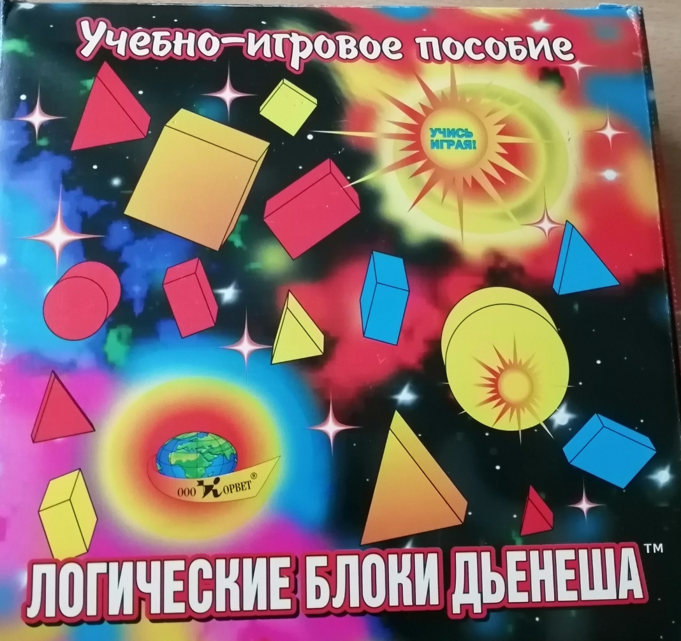
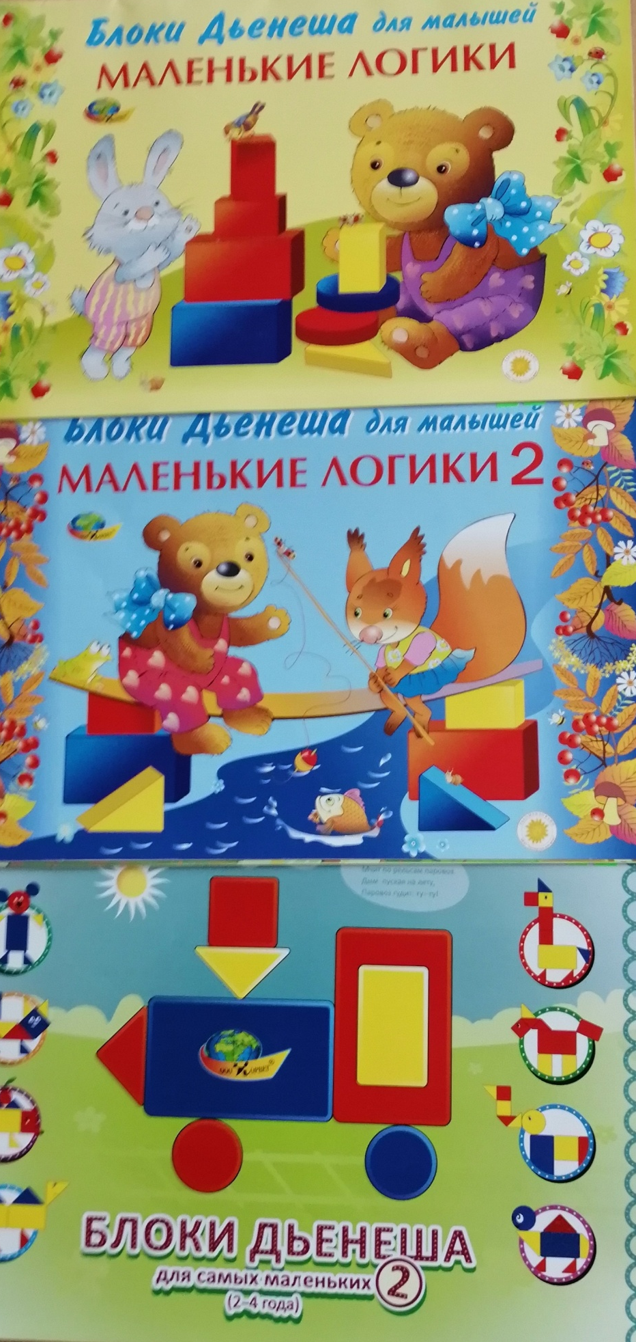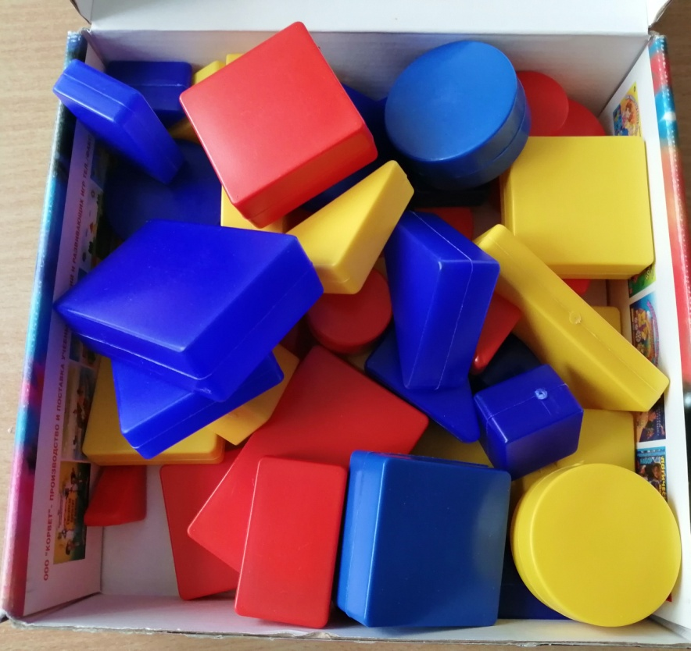

Блоки ДЬЕНЕША. Дидактический материал «Логические блоки» состоит из 48 объемных геометрических фигур, различающихся по форме, цвету, размеру и толщине. В процессе разнообразных действий с логическими блоками (разбиение, выкладывание по определенным правилам, перестроение и др.) дети овладевают различными мыслительными умениями, важными как в плане пред математической подготовки, так и с точки зрения общего интеллектуального развития. К их числу относятся умения анализа, абстрагирования, сравнения, классификации, обобщения, кодирования – декодирования, а также логические операции «не», «и», «или». В специально разработанных играх и упражнениях с блоками у малышей развиваются элементарные навыки алгоритмической культуры мышления, способность производить действия в уме. С помощью логических блоков дети тренируют внимание, память, восприятие.

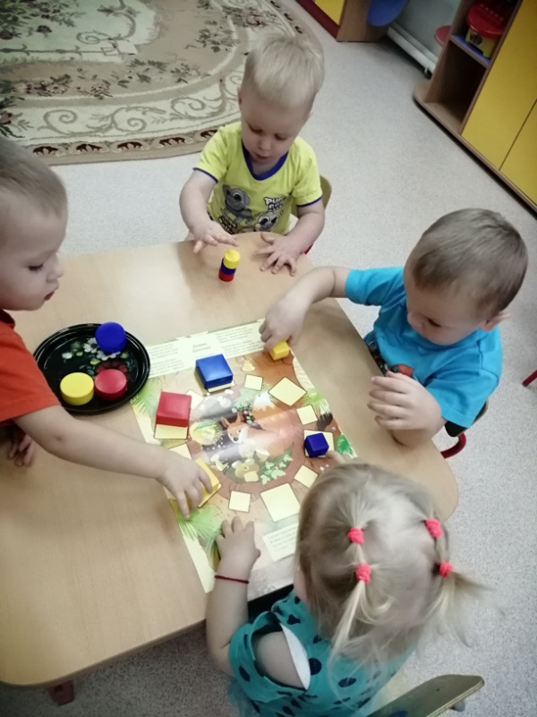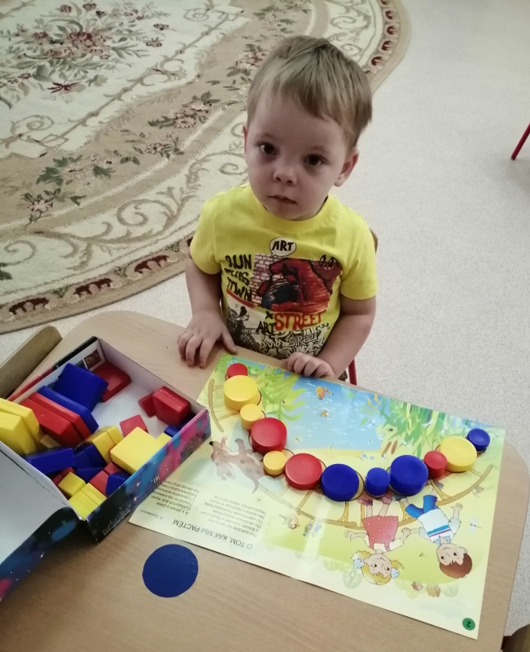
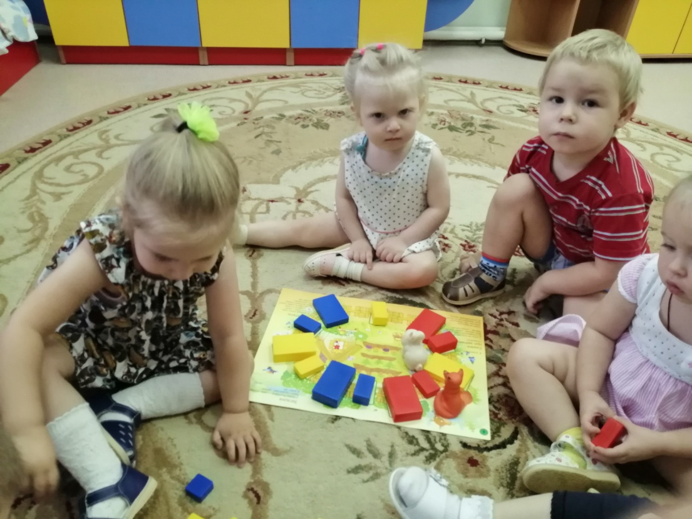

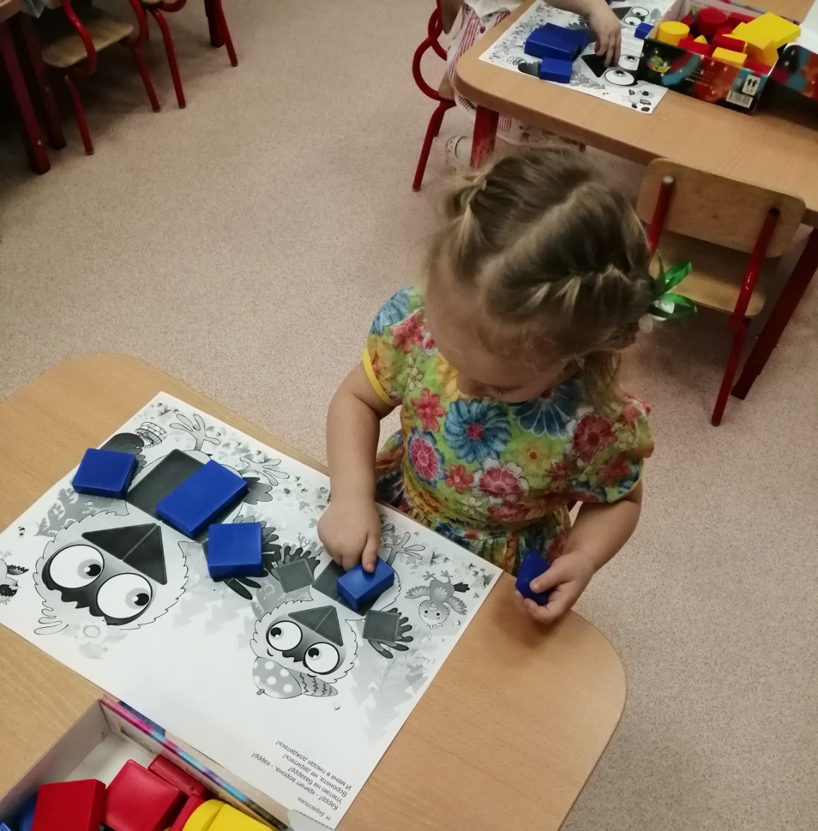

Для успешного усвоения детьми логических операций необходима работа в системе, как на занятиях, так и вне их.

Информацию подготовила воспитатель
МАДОУ АР детский сад «Сибирячок» корпус №1
Болдырева Вера Фёдоровна

